DB-PG 喷管实验装置
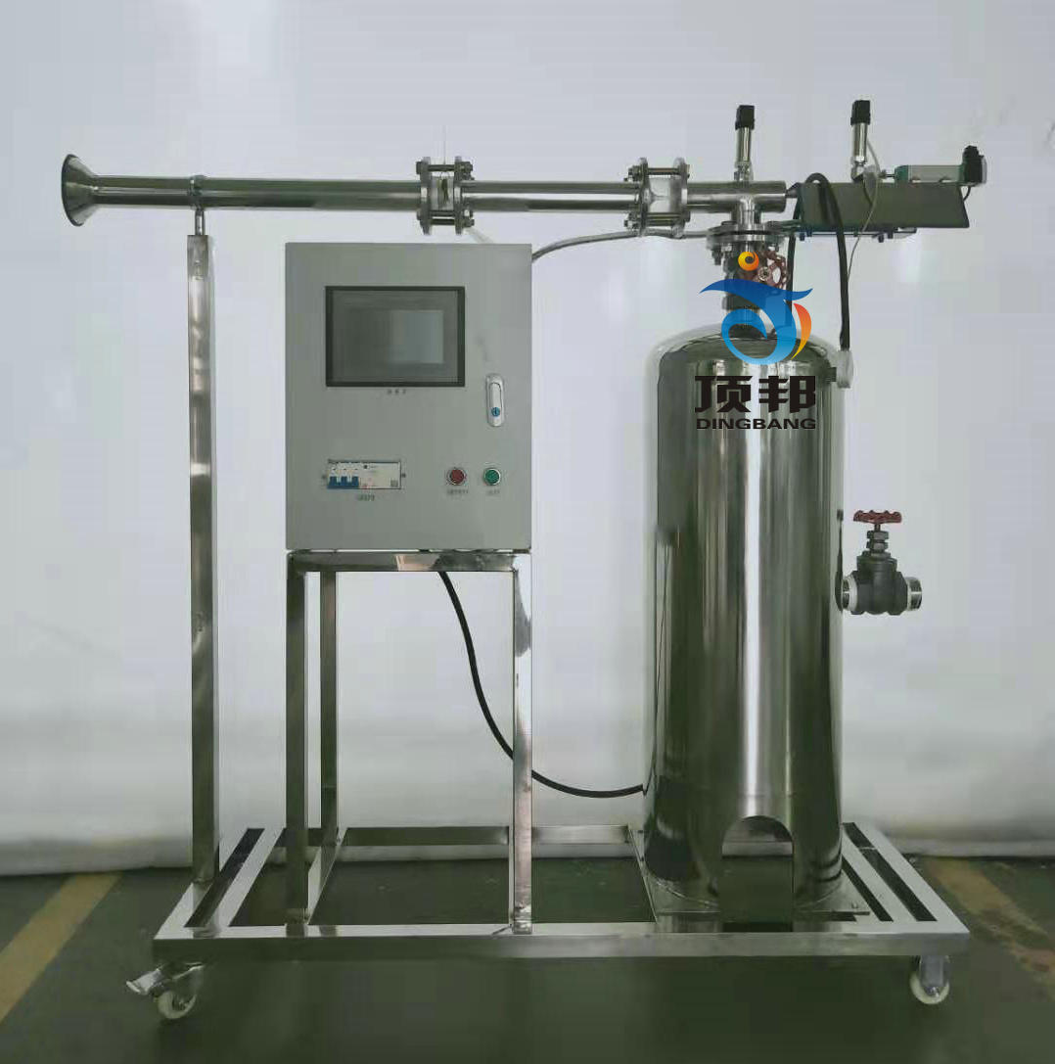

实验目的：
1、可演示、验证喷管流动中的临界现象，并测取其临界压力和最大流量。
2、巩固和验证气流在喷管中流动的基本理论。
3、了解气流在喷管流动中的压力、流量的变化规律及测试方法。
4、能实现在不同的背压下对渐缩管或缩放管喷管轴向截面压力变化的在线监测与动态显示。
5、能实现对喷管流量随背压变化的在线监测与动态显示。
主要配置：
喷管本体，支架，有机玻璃渐缩喷管、有机玻璃渐缩渐扩喷管，稳压罐、流量传感器，压力传感器，位移传感器，触摸屏，电气控制配电箱，计算机数据处理软件等。
技术参数：
1、输入电源：三相AC380V±10% 50Hz，功率：5.5KW。
2、压力测量采用-0.1-0MPa压力传感器,精度0.25级。
3、流量测量采用低雷诺数锥形孔板流量计，喉径 φ7mm。
4、压差传感器:0~1000mmH2O，精度0.25级。
5、喷针直径φ4±0.2mm。稳压罐：直径φ400mm，进气口径Φ57mm,出气口径Φ57mm。
6、外形尺寸：2000×500×1600mm，外形为不锈钢支架。
7、用户自配水环式真空泵：抽气速率≥54L/s，极限真空≤1.33帕，速率≥385r/min，功率≥3.5KW。
8、10寸触摸屏，采集显示功能。
9、流量传感器，压力传感器，位移传感器，触摸屏，电气控制配电箱，计算机数据处理软件等。

